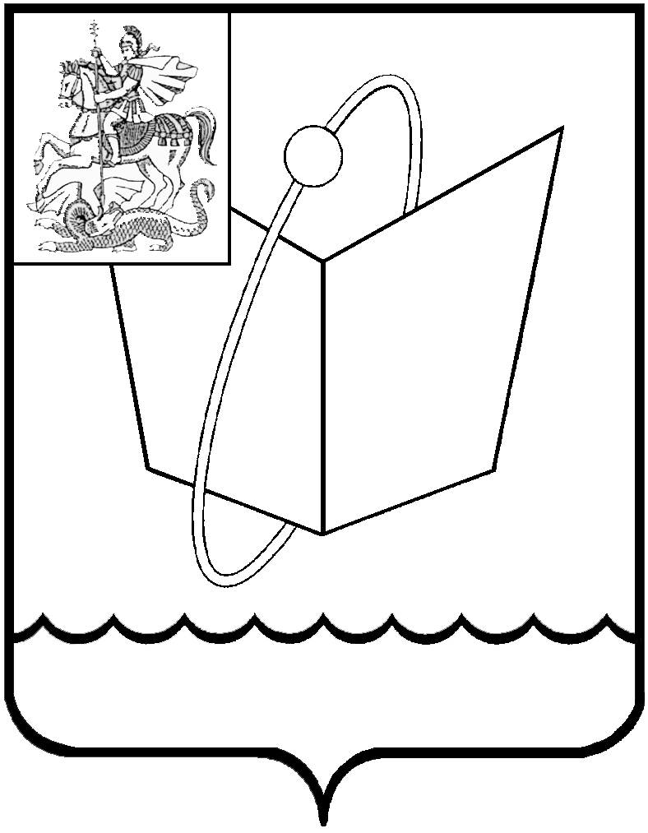
Российская Федерация
Московская область

Совет депутатов
городского округа Фрязино
РЕШЕНИЕ

от 12.10.2020 № 04/1

Об утверждении протокола №1
счётной комиссии по выборам Председателя Совета депутатов городского округа Фрязино

На основании обращения счётной комиссии по выборам Председателя Совета депутатов городского округа Фрязино, руководствуясь п. 22 ст. 9 Регламента Совета депутатов городского округа Фрязино,

Совет депутатов городского округа Фрязино р е ш и л:

- Утвердить протокол № 1 счётной комиссии по выборам Председателя Совета депутатов городского округа Фрязино от 12 октября 2020 года.
- Утвердить форму избирательного бюллетеня по выборам Председателя Совета депутатов городского округа Фрязино.
- Настоящее решение вступает в силу с момента его принятия.

Председательствующий на заседании
Совета депутатов
городского округа Фрязино Е.В. Романова

УТВЕРЖДЕН
решением Совета депутатов
городского округа Фрязино
от 12.10.2020 № 04/1

ПРОТОКОЛ № 1
заседания счётной комиссии по выборам
Председателя Совета депутатов городского округа Фрязино
от 12 октября 2020 года

12 октября 2020г.
Избрано членов счетной комиссии: 3 человека.
Присутствуют члены счетной комиссии:
1) Беляев Владимир Викторович,
2) Коночев Алексей Николаевич,
3) Федотов Василий Васильевич.

ПОВЕСТКА ДНЯ:
1. Об утверждении повестки дня.
2. Выборы председателя и секретаря счётной комиссии.
3. Об установлении формы и изготовлении избирательного бюллетеня для проведения тайного голосования по выборам Председателя Совета депутатов городского округа Фрязино.

1. Об утверждении повестки дня.

Член счётной комиссии Коночев А.Н. предлагал утвердить повестку дня заседания счётной комиссии.

Голосовали:
«За» - 3
«Против» - 0
«Воздержался» - 0
Решение об утверждении повестки дня заседания счётной комиссии принято единогласно.

2. О выборах председателя и секретаря счётной комиссии.
Слушали: Беляева В.В.
Предложили избрать:
Председателем комиссии: Коночева А.Н.
Секретарем комиссии: Федотова В.В.
Голосовали:
«За» - 3
«Против» - 0
«Воздержался» - 0
Решение об избрании председателя и секретаря счётной комиссии принято единогласно.

3. Об установлении формы избирательного бюллетеня для тайного голосования по выборам Председателя Совета депутатов городского округа Фрязино от 12.10.2020 и изготовлении избирательных бюллетеней.

Слушали: Коночева А.Н.
Предложили установить форму избирательного бюллетеня и изготовить избирательные бюллетени в количестве 18 (восемнадцати) штук.
В бюллетень для тайного голосования по выборам Председателя Совета депутатов городского округа Фрязино внести выдвинутые кандидатуры:
1) Романова Елена Владимировна
2) Киреева Александра Александровна

Решили:
Установить форму избирательных бюллетеней для тайного голосования по выборам Председателя Совета депутатов городского округа Фрязино
12 октября 2020 года, изготовить 18 избирательных бюллетеней.

Голосовали:
«За» - 3
«Против» - 0
«Воздержался» - 0
Решение об установлении формы и изготовлении избирательных бюллетеней по выборам Председателя Совета депутатов городского округа Фрязино в количестве 18 штук принято единогласно.

Счетная комиссия просит Совет депутатов городского округа Фрязино утвердить Протокол № 1 и утвердить форму избирательных бюллетеней по выборам Председателя Совета депутатов городского округа Фрязино.

Председатель счётной комиссии /Коночев А.Н.
Секретарь счётной комиссии /Федотов В.В.
Члены счетной комиссии: /Беляев В.В.

